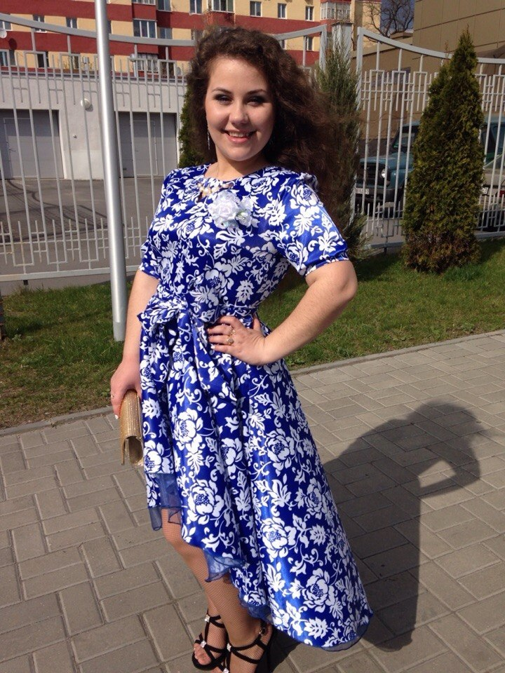***Харланчук Ольга*** *– председатель студсовета, 1305б; 80298366687*

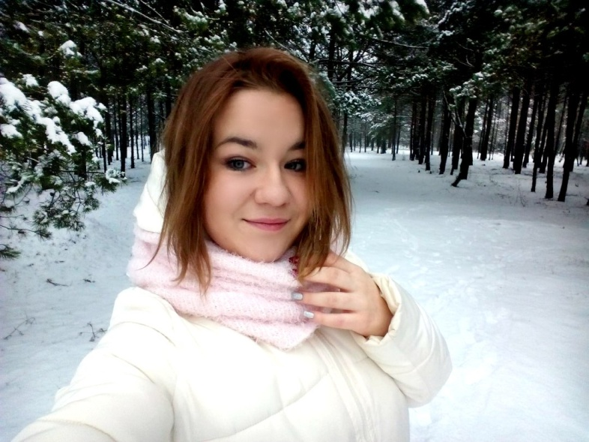***Лагун Оксана*** *– заместитель председателя, 213б; 80293486804*

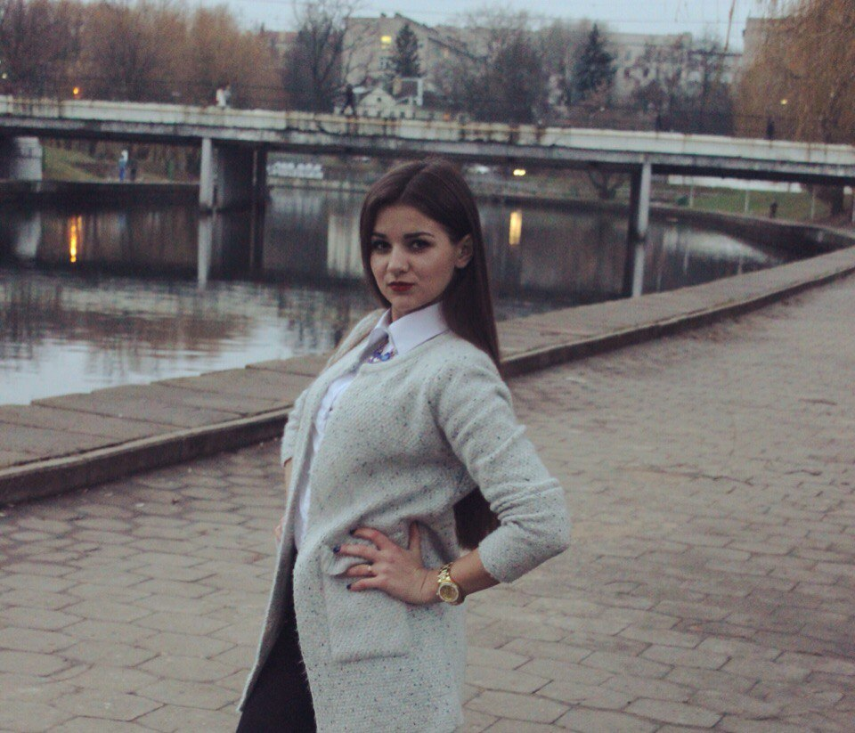***Сень Мария*** *– организационный сектор, 210б; 80297280993*

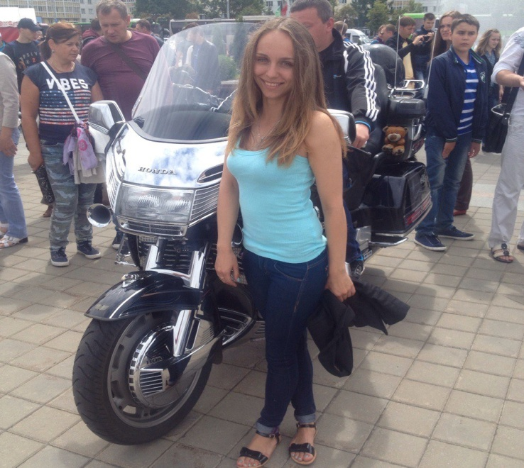***Свистунова Виктория*** *– жилищно-бытовой сектор, 1303б; 80259447368*

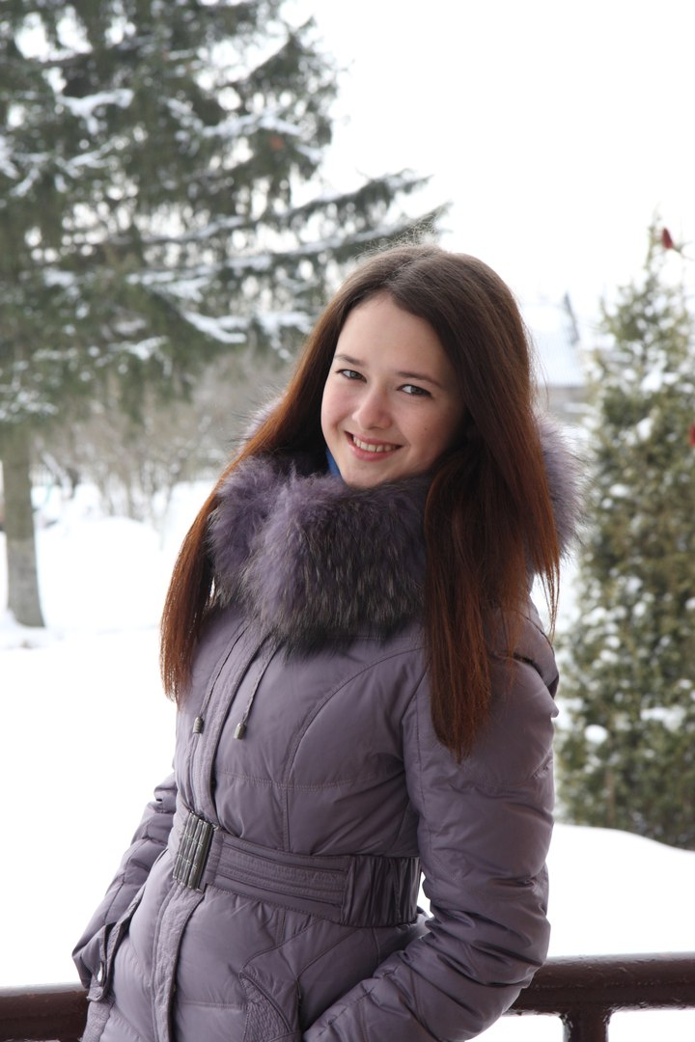

***Степанцевич Анастасия*** *–*

*учебный сектор, 1310б;*

*80297817630*

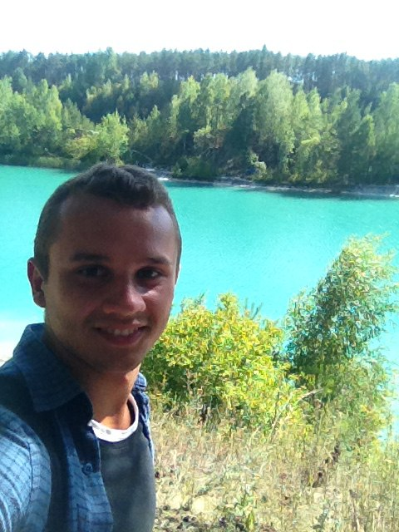

***Гайкевич Евгений*** *– спортивный сектор, 806б; 80291048880*

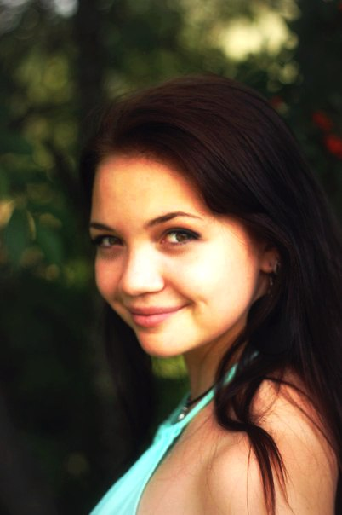

***Захарченко Ирина*** *– староста 2 этажа, 213а; 80445312485*

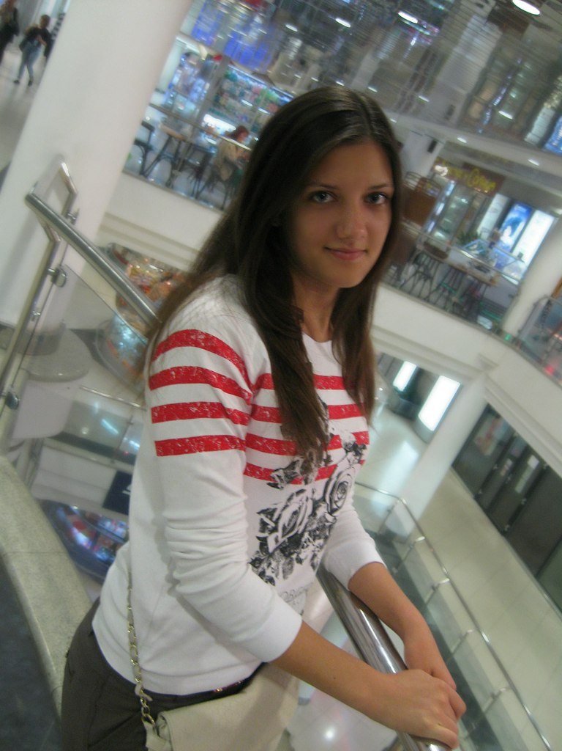***Соц Инна*** *– староста 3 этажа, 311б; 80293968740*

***Клинцова Юлия*** *– староста 4 этажа, 406а; 80298917227*

***Джуманиязов Рустам*** *– староста 5 этажа, 511б; 80255039207*

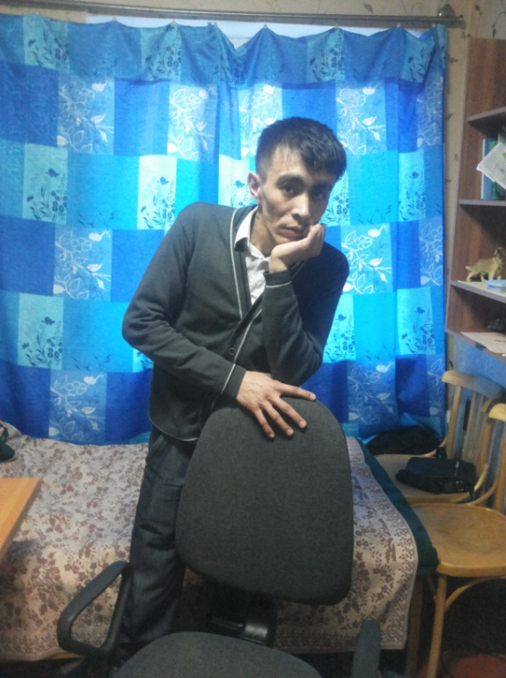

***Делаков Мухидин*** *– староста 6 этажа, 606б; 80297695703*

**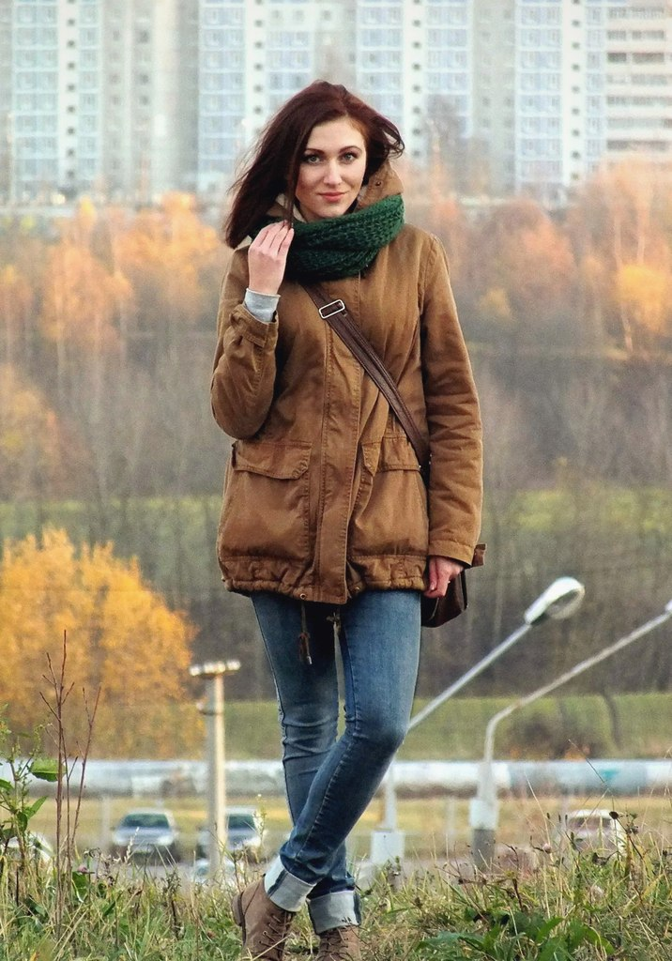*Шумская Ольга*** *– староста 7 этажа, 715б; 80298374210*

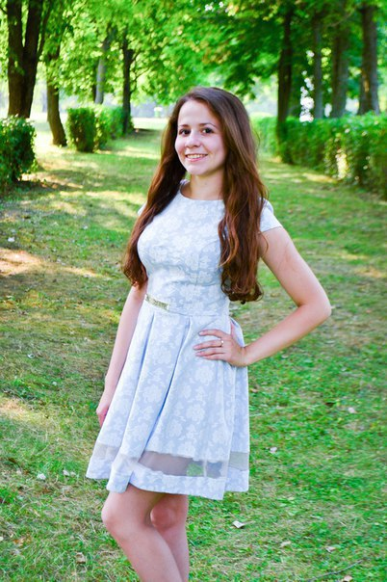

***Новогродская Анастасия*** *– староста 8 этажа, 814б; 80336544357*

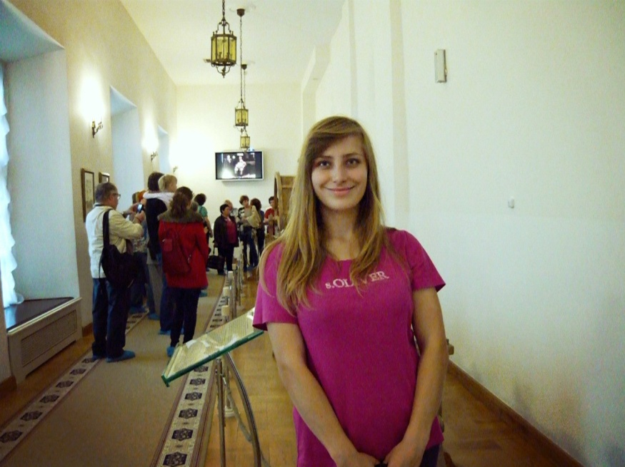***Дарган Анна*** *– староста 9 этажа, 916б; 80256378764*

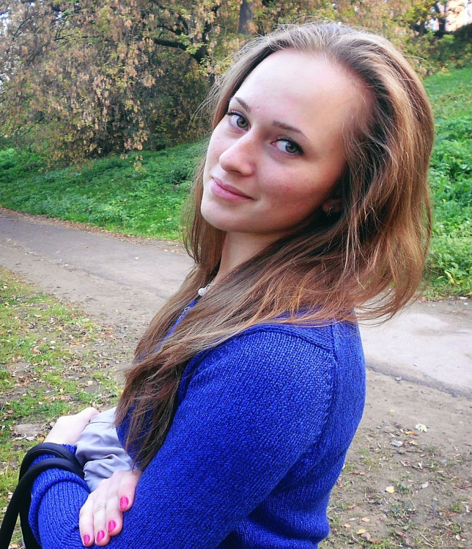

***Гавриленко Виктория*** *– староста 10 этажа, 1006б; 80447867986*

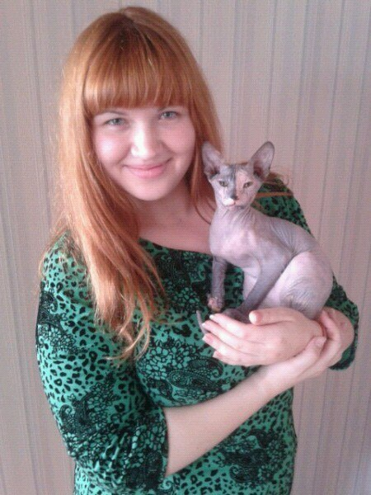***Гончар Алиса*** *– староста 11 этажа, 1101б; 80292849983*

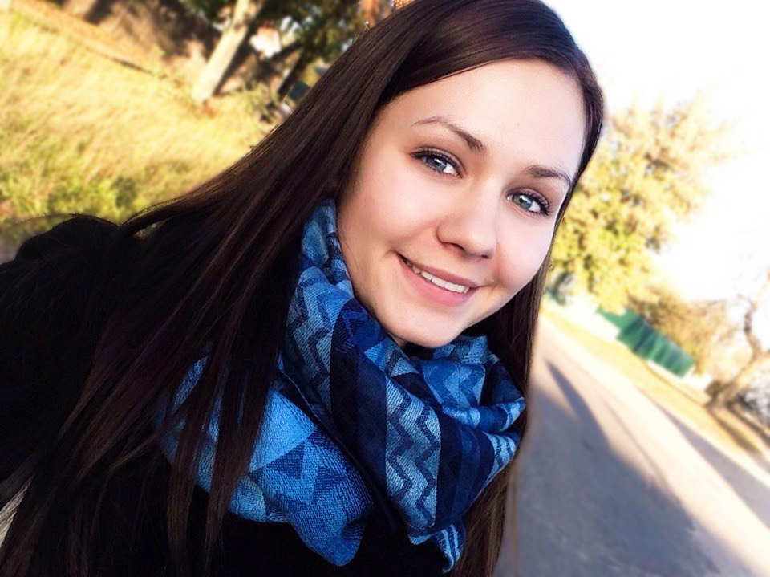

***Железовская Анастасия*** *– староста 12 этажа, 1215б; 80447579813*

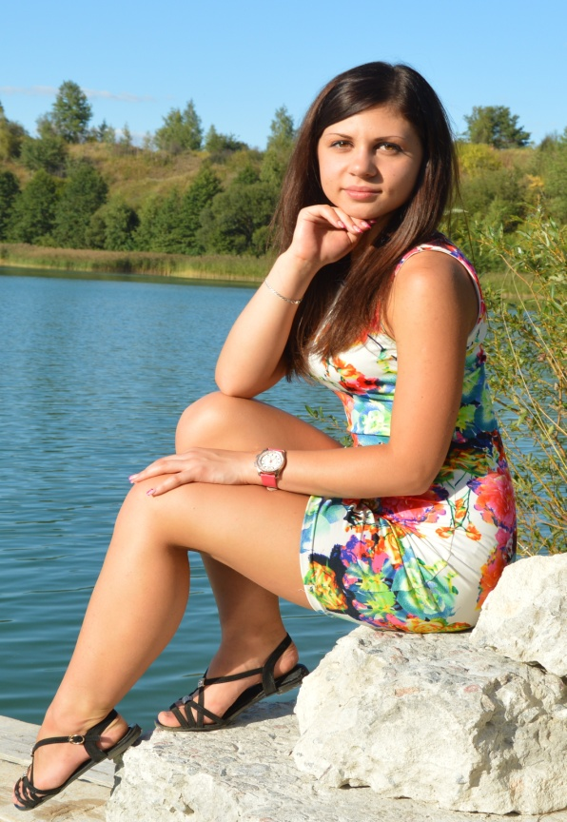

***Голикова Виктория*** *– староста 13 этажа, 1307б; 80297468976*